关于选课申报功能，我和袁军大致沟通了一下，主要有以下需求：  
1.系统管理员设置新增选课名称和选课类型之后，任课教师可以进行选课申报；  
2.选课设置需要设置本次选课参与的课程科目范围，防止不同科目相似课程混淆；  
3.目前旧系统已有的是课表选课模式的选课申报，对于列表选课的选课申报可以考虑添加，根据选课名称设置的选课方式来显示选课申报的模板；  
4.对于选课课程名称的新增，建议新增判断机制：教师输入课程名称后，系统进行判断①输入的课程名称与系统中已有课程名称完全一致，则教师直接进行后续内容填写；  
②输入的课程名称与系统中已有课程名称相似（如教师填写英语阅读赏析），或者有关键字相同，则系统弹出提示框  
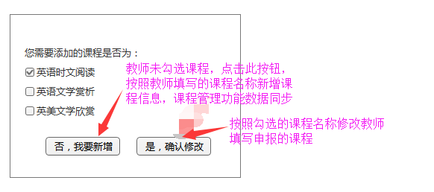  
5.课程内容更新：选课申报过程，会要求教师填写课程目标，上课内容等信息，若系统中已存在该课程，按照选课申报填写的课程内容更新课程相关信息；  
6.课表选课会出现同一个课程要在不同星期节次开多个班级，旧系统是在同一个课表中勾选两个节次，审批之后也是代表一个班级，需要进行判断，教师勾选>1的星期节次时，系统弹出提示框：  
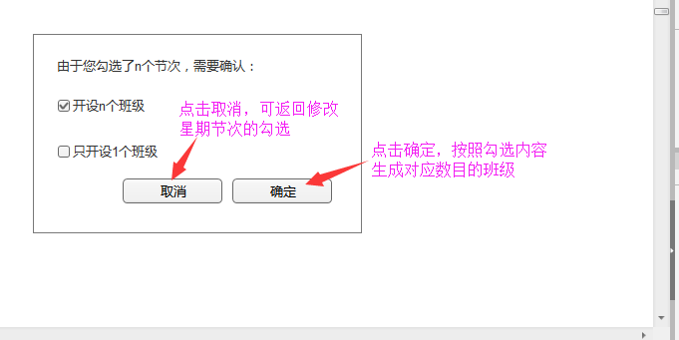  
7.申报审批功能需要有附件批量下载功能；  
8.审批通过后，按照教师填写的信息直接添加到选课设置中，供相关学生进行查看，无需再选择一步：添加到选课  
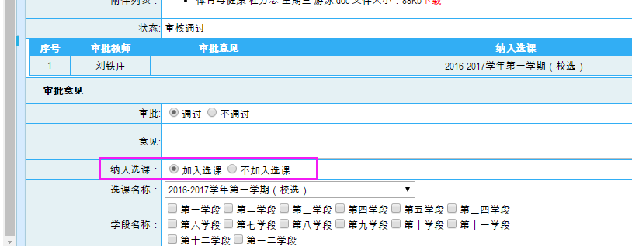  
9.选课申报时间控制需要新增，目前系统中只要开放就无法关闭选课申报通道，无法管理；  
10.选课人数在审批通过后可以同步到选课设置中；  
11.教师申报内容在审批通过之前可以修改重新保存提交；  
12.目前系统中，审批不通过，教师无法查看到管理员输入的审批建议，并且不能在原有的基础上进行修改，需要重新申请。现需要将审批建议显示出来，若审批未通过，教师可以在原有的申报内容上进行修改，重新提交审批。

13.目前，部分学校会出现同一个课程有不同的任课教师开班，上课内容也不同，因此系统在生成选课课程时需要做判断：

①列表选课：多位教师申报同一个课程，任课教师需要显示相关申报的所有教师姓名，

②课表选课：多位教师申报同一个课程，班级名称按照教师数量生成对应的班级数，分别对应不同的教师姓名进行开班。